Guide sur les principes de communication pour les projets
financés dans le cadre du
Programme Interreg France - Suisse 2014 - 2020

Chef de file ou partenaire d’un projet Interreg France-Suisse, vous avez obtenu le soutien en France du Fonds européen de développement régional et en Suisse de fonds fédéraux et/ou cantonaux dans le cadre du programme européen de coopération territoriale Interreg France-Suisse. Vous allez désormais communiquer sur votre projet, et devoir valoriser le soutien apporté par le programme.

Assurer la visibilité du soutien du programme

La règle de base : vous devez assurer la publicité de l’intervention européenne et des financements fédéraux et/ou cantonaux en faveur du projet dans toutes les actions de communication engagées autour du projet, quels qu’en soient les supports.

- Avec le logo du programme

Tous les supports de communication se rapportant au projet, internes ou externes et sous toutes leurs formes, doivent a minima inclure de façon claire et visible le logo du programme Interreg France-Suisse 2014-2020.
Ce logo doit autant que possible être distingué de ceux des autres financeurs du projet. Le programme Interreg France-Suisse n’est pas un financeur ou un partenaire financier du projet, c’est le programme européen dans le cadre duquel le projet vient s’inscrire.

L’utilisation adéquate du logo Interreg France-Suisse 2014-2020 répond à l’obligation d’afficher l’emblème de l’UE, telle qu’exigée par la règlementation européenne. Le logo est téléchargeable sur le site www.interreg-francesuisse.eu

Attention, le logo répond à des règles bien précises! Ces dernières sont accessibles sur le site www.interreg-francesuisse.eu (donner le lien)

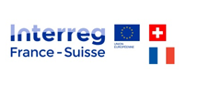

- Avec le logo de la Confédération et/ou des cantons :

Vous devez également inclure le logo de la Confédération suisse sur vos supports si votre projet est par ailleurs bénéficiaire d’une subvention fédérale Interreg. De la même manière, vous devez apposer les logos des cantons ayant financé votre projet.
Ces logos sont mis à disposition sur le site du programme www.interreg-francesuisse.eu et téléchargeables aux différents formats utiles.

- Avec la mention-type :

Tout support de communication concernant le projet (qu’il soit numérique ou papier) doit comprendre une mention en toutes lettres précisant que l’opération a été soutenue par le Fonds européen de développement régional (FEDER).

Il s’agit, par exemple, d’accompagner le logo (à insérer dans le texte) d’une phase explicative du type :
« Le projet « XYZ » est soutenu par le programme européen de coopération transfrontalière Interreg France-Suisse 2014-2020 et a bénéficié à ce titre d’un soutien financier du Fonds européen de développement régional (FEDER) de XXX €» ou « Le projet « XYZ » est soutenu par le programme européen de coopération transfrontalière Interreg France-Suisse 2014-2020 et a bénéficié à ce titre d’une subvention européenne (Fonds européen de développement régional) couvrant XX% du coût total français».

- Avec une affiche ou un panneau (en France uniquement) :

- sur une affiche de dimension minimale A3, présentant des informations sur le projet, dont le soutien financier apporté par l’Union européenne. L'affiche doit être dans un lieu aisément visible du public et le plus pertinent possible au vu du projet.

- sur un panneau dans le cas où votre projet concerne des dépenses de matériel ou de travaux d’infrastructure, de construction ou d'aménagement pour lesquels la subvention publique (total global des financements publics) octroyée dépasse 500 000 euros, Le panneau doit être apposé en un lieu aisément visible du public et le plus pertinent possible au vu du projet ou sur le matériel acheté, selon les cas:
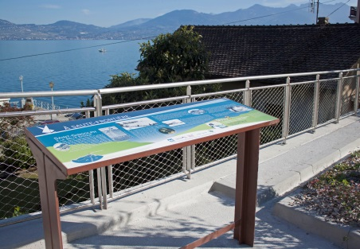
  - pendant la durée des travaux, un panneau d’affichage temporaire de dimensions importantes et dont au moins 25% de la surface est réservée aux éléments obligatoires : logo Interreg France-Suisse, mention du soutien par le FEDER, titre et le principal objectif du projet ;

  - au plus tard trois mois après l’achèvement des travaux une plaque ou un panneau permanents de dimensions importantes et dont au moins 25% de la surface est réservé aux éléments obligatoires : logo Interreg France-Suisse, mention du FEDER, titre et descriptif du projet.

Bien savoir utiliser les logos sur les différents supports de communication

- Sur le site internet dédié du projet (s’il existe), vous devez publier :
  - une description du projet (logo Interreg France-Suisse, éléments financiers, finalité et résultats) proportionnée au montant financier accordé par l’UE en France et par la Confédération et/ou les cantons), de préférence sur une page dédiée ;
  - un lien vers le site www.interreg-francesuisse.eu, notamment à chaque fois que le logo du programme est utilisé;

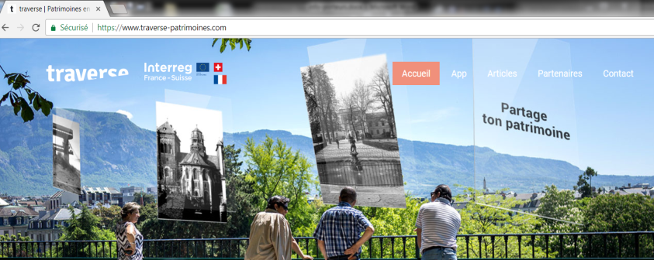
A noter que le logo Interreg doit être visible dans la zone d'affichage de toute page présentant le projet ou de tout dispositif numérique dédié au projet (site web, réseaux sociaux, etc.), dès l’arrivée sur la page et sans que l'utilisateur doive la faire défiler verticalement ou horizontalement.

Si d'autres logos sont affichés en plus de celui du programme, celui-ci a au moins la même taille, en hauteur ou en largeur, que le plus grand des autres logos.

- Sur les objets promotionnels (stylos, bloc note…) ou encore les roll-up

Il est important de mettre en avant le soutien du programme. La qualité de l'objet ne doit pas être sacrifiée
Le porteur est invité à se rapprocher du secrétariat conjoint pour s’assurer que le marquage prévu respecte bien les obligations de communication et que les dépenses liées à la réalisation de ces objets pourront bien être prises en compte.

Faire connaître le programme et participer aux évènements

Nous vous invitons, autant que possible, à:

- mettre en œuvre des actions de communication, en adéquation avec la nature de l’opération, valorisant le cadre dans lequel l’opération a pu se construire (le programme Interreg France-Suisse) et le soutien financier apporté ;
- participer aux actions de communication du programme Interreg France-Suisse à l’initiative de la région Bourgogne-Franche-Comté, autorité de gestion, de la Coordination régionale Interreg et des partenaires du programme (par exemple, dans le cadre de la Journée de la coopération européenne, du Joli Mois de l’Europe, etc.)

A noter

En France, la Commission européenne demande à la Région Bourgogne-Franche-Comté, autorité de gestion, de vérifier le respect de toutes ces obligations. Le constat que ces obligations n’ont pas été respectées pourra entraîner une sanction financière (rejet de certaines demandes de remboursement ou reversement de FEDER déjà perçu).

Références règlementaires de ces obligations : Règlement (UE) N°1303/2013 (articles 115 à 117 et annexe XII) et Règlement d’exécution (UE) N°821/2014.

En France, conformément à la règlementation, tous les participants au projet doivent être informés du financement de l’opération par le FEDER, y compris le personnel des structures bénéficiaires.

Un courrier indiquant quels éléments fournir afin de permettre le suivi des actions de communication du projet est adressé à la structure chef de file avec la Convention d’attribution du FEDER. Merci d’en prendre connaissance.

En Suisse, le respect de l'obligation de publicité conditionne le versement de l'aide fédérale et/ou cantonale et peut valoir, en cas de négligence, remboursement de l'aide financière déjà perçue. Aussi, nous vous demandons de nous transmettre l'ensemble des éléments de communication en version électronique et papier à des fins de contrôle du respect des obligations de communication.

Valoriser les actions et les résultats de vos projets avec le programme
Le programme met à votre disposition des canaux de diffusion et de valorisation pour vos projets.
Le site internet dispose d'un espace dédié aux activités des projets (évènement de lancement, rencontres, publications, colloques…), Nous invitons chaque porteur à communiquer au secrétariat en France et en Suisse toutes les informations utiles sur les actions mises en œuvre durant la vie du projet.

De même, une newsletter trimestrielle permet de rendre compte des actions phares de quelques projets exemplaires. Participez à ce partage de connaissance et d'information en nous transmettant également des photographies.

Des supports écrits sont également produits par les équipes du programme. Une brochure permet de recenser les projets en identifiant leurs atouts et leurs réalisations concrètes au regard de la stratégie du programme. Ces supports sont mis à disposition et vous permettent de valoriser votre projet INTERREG.

Des supports visuels (kakemonos) sont également disponibles sur demande pour toutes vos manifestations et évènements.
Des questions?

Nous vous rappelons que le secrétariat conjoint se tient à votre disposition pour toute question afin de vous accompagner au mieux dans l'aventure d'un projet Interreg France Suisse !

Nous vous invitons à nous tenir informés des actions développées et des différents évènements de votre projet.

Contact en France: Nadia Magoni, chargée de communication nadia.magoni@bourgognefranchecomte.fr

Contact en Suisse, Coordination régionale, france-suisse@interreg.ch

